О заседании районной комиссии по оказанию адресной социальной помощи нуждающимся жителям района Бирюлево Восточное города Москвы
06.02.2020
06 февраля 2020 года в здании управы района состоялось внеочередное заседание районной комиссии по оказанию адресной социальной помощи нуждающимся жителям района Бирюлево Восточное города Москвы.
На заседании комиссии рассмотрено 223 обращений жителей района.
На заседании комиссии рассматривались вопросы:
- о предоставлении разовой материальной (денежной) помощи гражданам, находящимся в трудной жизненной ситуации – 57 обращений;
- о проведении ремонта в жилых помещениях ветеранов Великой Отечественной войны – 1 обращения;
- о предоставлении продовольственной помощи, в том числе в виде горячего питания, вещевой помощи и товаров длительного пользования неработающим пенсионерам и инвалидам, оказавшимся в трудной жизненной ситуации – 155 обращений;
-о предоставлении продовольственной, вещевой помощи и товаров длительного пользования семьям с несовершеннолетними детьми, оказавшимся в трудной жизненной ситуации – 10 обращений.
Районная комиссия по оказанию адресной помощи проводит заседание два раза в месяц. Для получения помощи нуждающиеся жители района могут подать заявление и пакет документов: в управу района, в МФЦ района, в филиал «Бирюлево Восточное» ГБУ ТЦСО «Царицынский» (список документов можно уточнить в управе района, МФЦ, ТЦСО).
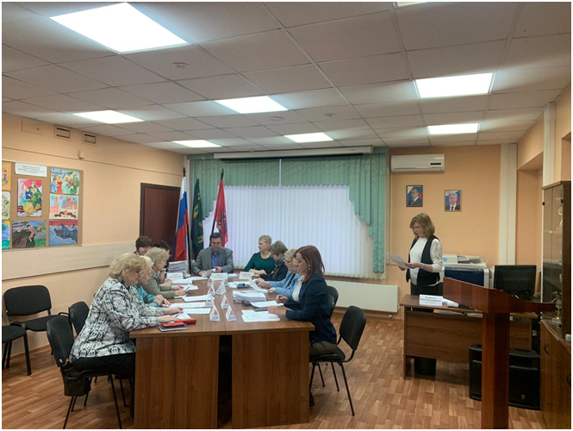

Адрес страницы: http://bv.mos.ru/social-sphere/detail/8672881.html
Управа района Бирюлево Восточное города Москвы

